W dniach 19-21.08.2022 roku w miejscowości Zamarte w woj. Kujawsko-pomorskim odbyły się XXIX Krajowe Dni Ziemniaka oraz Targi Potato Poland. Organizatorem imprezy byli Polska Federacja Ziemniaka, Ministerstwo Rolnictwa i Rozwoju Wsi oraz Instytut Hodowli i Aklimatyzacji Roślin - Państwowy Instytut Badawczy (oddział w Boninie). W czasie targów zwiedzający mogli zapoznać się z materiałami z Banku Genów in vitro ziemniaka w Boninie. Dużym zainteresowaniem cieszyły się bulwy starych odmian np. Early Rose, Pierwiosnek, Barbara, Marius, Świteź, bulwy odmian o fioletowej, różowej skórce i miąższu, np. Vitelotte, Blue Belle, Violetfleishige. Zainteresowanym uczestnikom przekazywano informacje na temat zasobów genowych ziemniaka i oferowano ulotki dot. banku genów oraz typów kulinarnych ziemniaka. Celem imprezy była promocja polskich ziemniaków i przetworów z nich uzyskanych.
Została także zaprezentowana kolekcja polowa ziemniaka w formie bulw – 60 odmian. Były to odmiany wpisane do Krajowego Rejestru Odmian polskich i zagranicznych hodowli oraz firm nasiennych. Zainteresowani odbiorcy mogli otrzymać szereg informacji o prezentowanych zasobach.

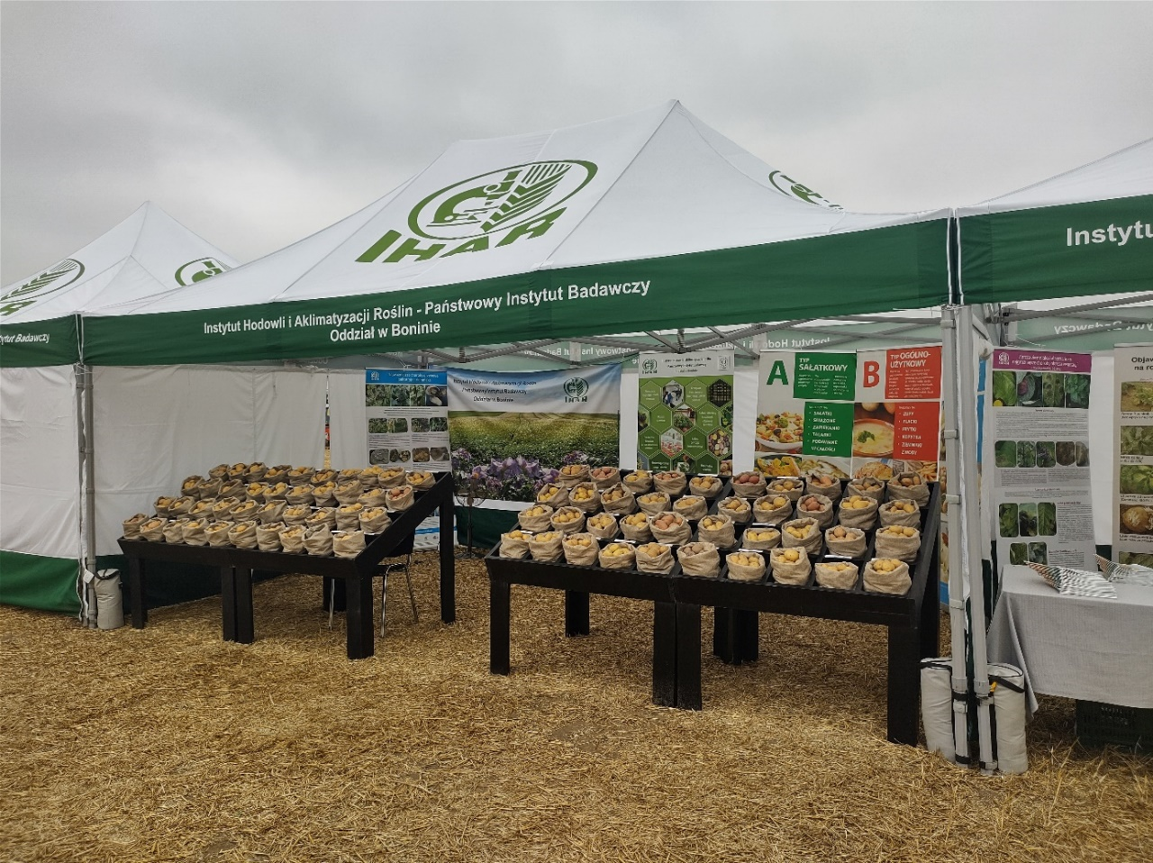

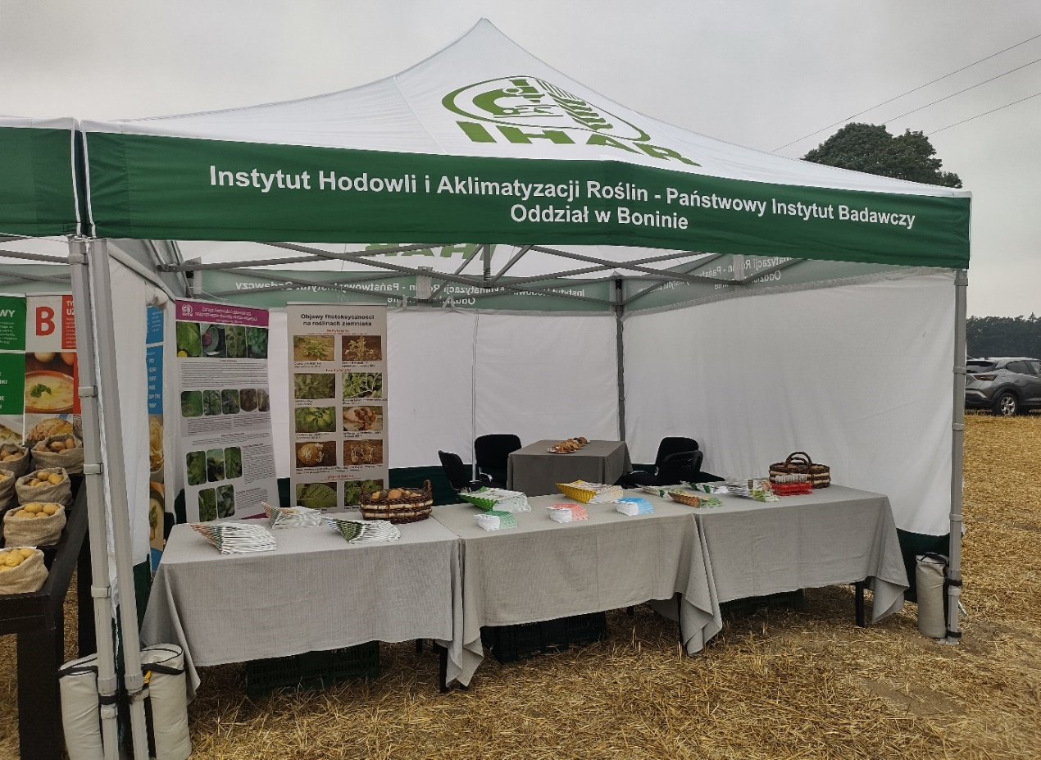

W dniach 21-23.10.2022 roku w Centrum Kultury Jidysz w Warszawie zorganizowano festiwal poświęcony ziemniakowi w kulturze żydowskiej i polskiej pt. BULBES בולבעס - FESTIWAL ZIEMNIAKA. Podczas imprezy zaprezentowano wykład nt. „Ziemniak – wszystko, co warto wiedzieć o ziemniaku”, obejmował on zagadnienia takie jak: historia ziemniaka – od Ameryki Południowej 8 000 lat temu do teraz, ziemniak w tradycyjnej polskiej kuchni – o jego nazewnictwie, wartościach odżywczych, wykorzystaniu oraz rola nauki w tworzeniu dobrego wizerunku ziemniaka – opowieść o IHAR-PIB Oddział w Boninie i banku genów ziemniaka. Uczestnicy imprezy mieli okazję m.in. odkryć na nowo zapomniane odmiany ziemniaków we własnoręcznie przygotowanych potrawach. Impreza cieszyła się dużym zainteresowaniem, skierowana była do wszystkich grup wiekowych bez względu na wcześniejszą znajomość kultury żydowskiej tak, by mogła służyć jako przestrzeń do międzypokoleniowych spotkań oraz okazja do poszerzania wiedzy o ziemniaku.

